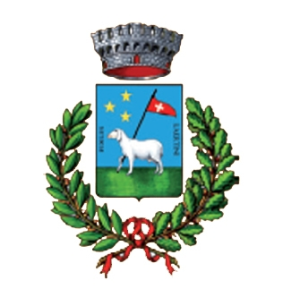

Comune di Laterza

Settore III – Ufficio Scuola

Avviso per il contributo Libri di Testo a.s. 2020.2021
Si segnala che con Atto del Dirigente della Sezione Istruzione e Università n.43 del 28 aprile 2020 e con successive modifiche ed integrazione è stato adottato l’Avviso per l’assegnazione del beneficio relativo alla fornitura gratuita o semigratuita dei libri di testo e/o sussidi didattici per l’a.s. 2020/2021, rivolto alle studentesse e agli studenti residenti nei Comuni della Regione Puglia frequentati le scuole secondarie di 1^ e 2^ grado, appartenenti a nuclei familiari con soglia ISEE entro il limite di 10.632,94 euro.
Il termine per la presentazione delle domande - LIBRI DI TESTO 2020/2021 - è stato PROROGATO alle ore 14:00 del 30 settembre 2020, oltre tale termine il sistema non accetterà ulteriori trasmissioni di istanze

https://www.studioinpuglia.regione.puglia.it/libri-di-testo-2020-2021/

